

Klub Gaia, Vanes Husić, univ.dipl.inž.agr.

**Družinski vrt na Ježici**

**Prijetni sončni dnevi so poskrbeli za odlične delovne pogoje na družinskem vrtu na Ježici. Družina Popov Jovanović je s strokovno pomočjo agronomov Kluba Gaia in prijateljev pripravila vrt in naredila prvo zasaditev.**

Prvo veliko delo je bilo čiščenje vrta vseh plevelov ter rahljanje z vilami. Rahljanje je zadostovalo, saj je zemlja peščena in zelo odcedna. Zaradi tipa zemlje smo se že na samem začetku strinjali, da bo potrebno dodati zastirko za boljše zadrževanje vode.

Poleg same priprave vrta je bilo potrebno narediti načrt zasaditve, za kar smo uporabili brezplačno aplikacijo NarediVrt.si, ki upošteva 4 – leten kolobar. Vse smo temeljno pognojili z organskim gnojilom Plantella Organik, ki je dovoljen tudi v ekološki pridelavi.

Prva poljina je namenjena plodovkam, ki jih bomo sadili po ledenih možeh, zato je tam prostor našlo zelje in različne solatnice. Druga poljina je namenjena kapusnicam, zato smo tam posadili cvetačo v treh barvah (belo, vijolično in oranžno) ter brokoli. Vmes je bil prostor še za korenje in redkvico. Na del te poljine smo zasadili še jagode, med katere smo posadili drobnjak in posejali listnati česen. Na tretji poljini kraljujejo čebulnice, por in čebula, v družbi solate, tržaškega solatnika ter korenja in redkvice. Četrta poljina je namenjena stročnicam, zato je tu mesto našel grah, nizek fižol in visok fižol. Kot dodatek pa še špinača in stoletna čebula. Prav tako smo čez cel vrt razporedili različna zelišča. Prav tako pa se bodo posejale še raznolike cvetlice za privabljanje opraševalcev. Ker smo uporabili veliko sadik in je zemlja izrazito peščena, bo družina vse redno dognojevala s tekočim organskim gnojilom Bio Plantella Vita, ki vsebuje biostimulante, kot so aminokisline in vitamini. Ti bodo prišli še kako prav, saj zmanjšajo stres (suša, napad škodljivca ali bolezni, hitrejše okrevanje po sodri, toči,…).

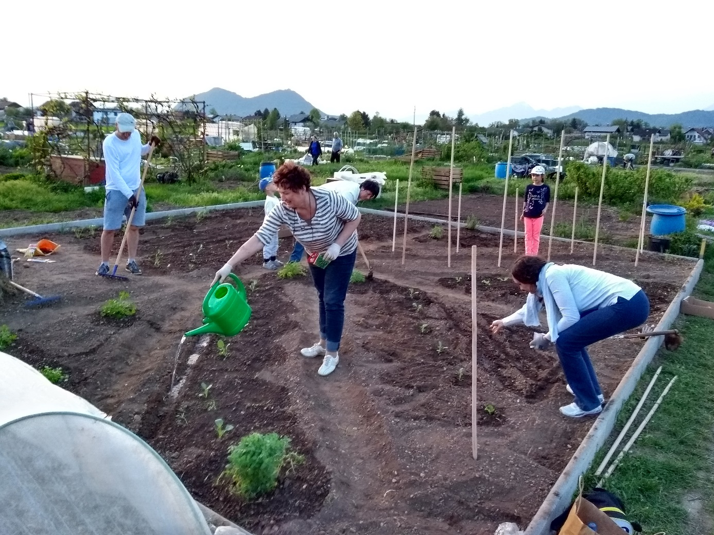

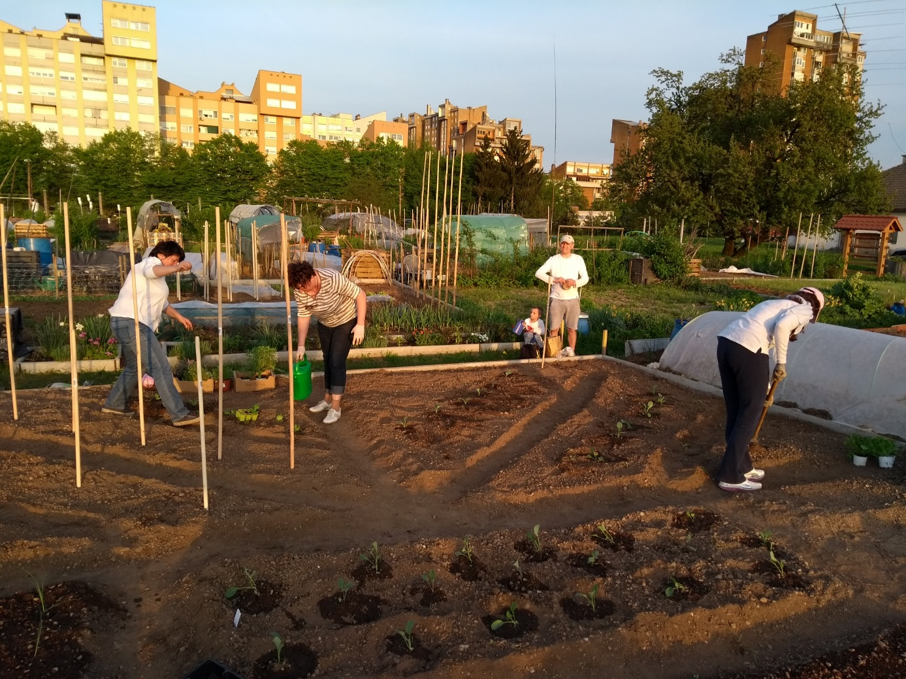

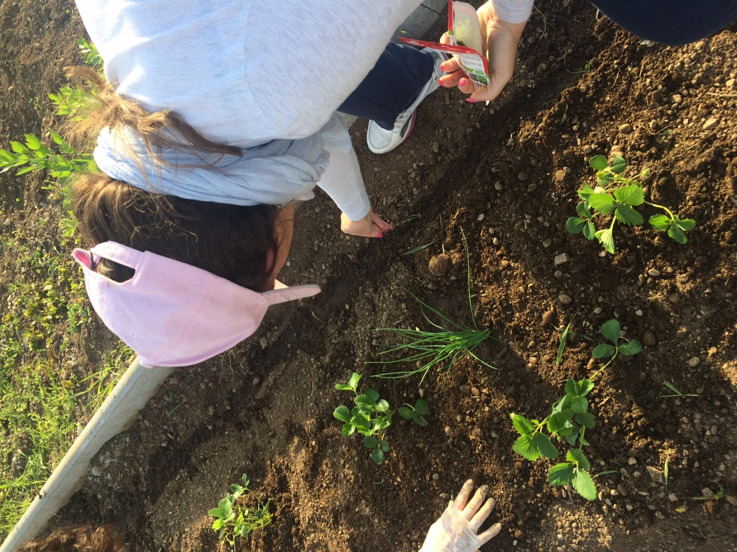

*Terminski plan predavanj.*

* **18.5.2018 ob 17.00** na Gainem vzorčnem bio vrtu na Ježici, delavnica **Sajenje sadik plodovk na prosto**
* **15.6.2018 ob 17.00** na Gainem vzorčnem bio vrtu na Ježici, predavanje in delavnica **Bio varstvo vrtnin pred škodljivci in boleznimi**
* **14.9.2018 ob 16.00** na Gainem vzorčnem bio vrtu na Ježici, delavnica **Obiranje pridelkov in priprava vrta na jesen**
* **19.10.2018 ob 16.00** na Gainem vzorčnem bio vrtu na Ježici, delavnica **Kompostiranje in jesenska priprava tal**